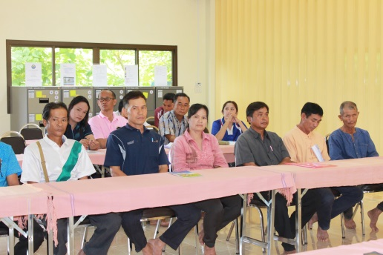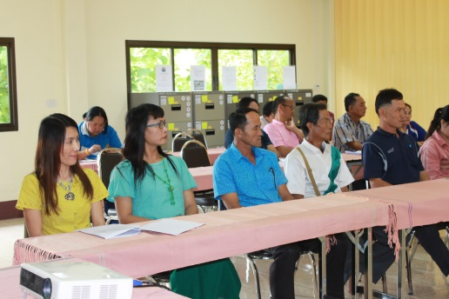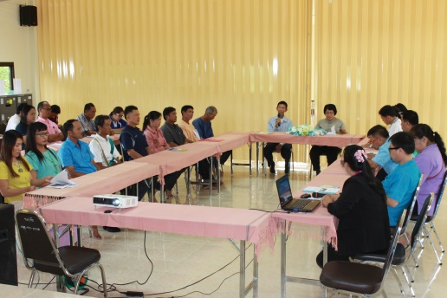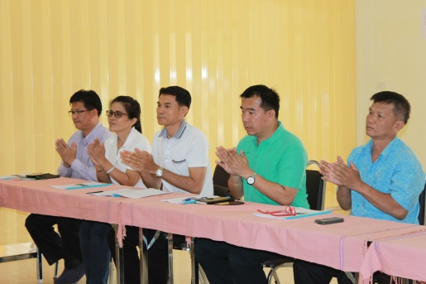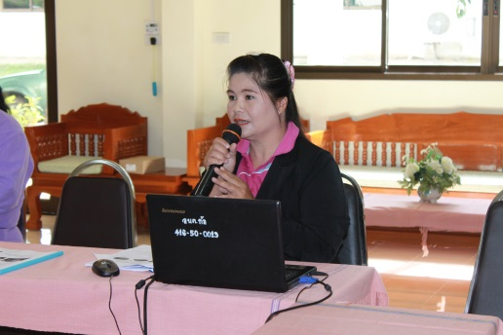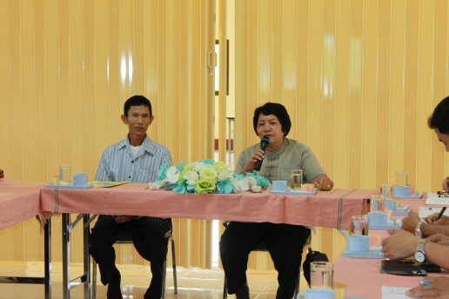

วันที่ 3 สิงหาคม 2559 นำโดยนายชุมพร มะโน นายกเทศมนตรีตำบลก้อ

ได้ต้อนรับ นางสาวรัตนาภรณ์ เข็มกลัด หัวหน้ากลุ่มงานส่งเสริมและพัฒนาท้องถิ่นจังหวัดลำพูน ประธานคณะทำงานตรวจนิเทศและติดตามโครงการคัดแยกขยะ (ระยะสั้น) พร้อมด้วยคณะทำงาน ติดตามผลการดำเนินงานการบริหารจัดการขยะ ประจำปี 2559

**โครงการคัดแยกขยะ (ระยะสั้น) ในเขตเทศบาลตำบลก้อ**

ประจำเดือน สิงหาคม 2559

ฉบับที่ 11 ครั้งที่ 1

จดหมายข่าวของเทศบาลตำบลก้อ

นายชุมพร มะโน

นายกเทศมนตรีตำบลก้อ

**“แก่งก้อแสนงาม เรืองนามน้ำตก มรดกลุ่มน้ำปิง**

**บริสุทธิ์จริงอากาศ ธรรมชาติสุดสวย ร่ำรวยข้าวโพด”**

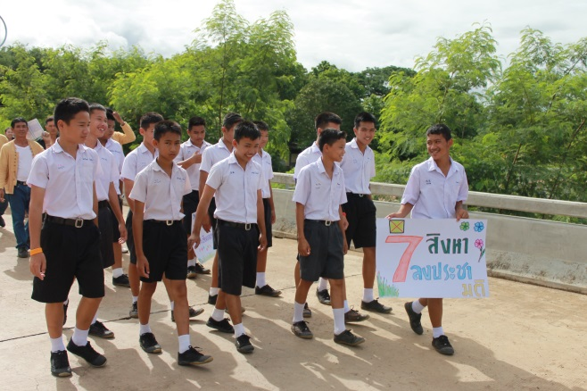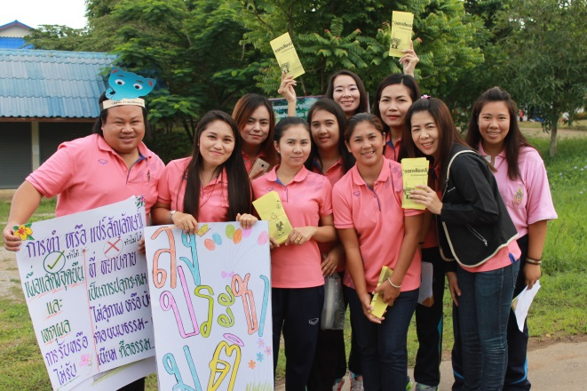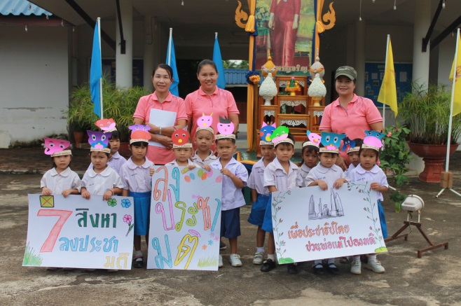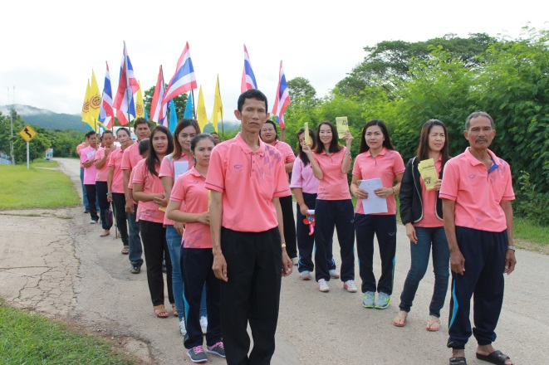

จดหมายข่าวของเทศบาลตำบลก้อ

การรณรงค์ประชาสัมพันธ์ให้ประชาชนไปออกเสียงประชามติ นำโดยนายชุมพร มะโน นายกเทศมนตรีตำบลก้อ กำนัน ผู้ใหญ่บ้าน ผู้ช่วยผู้ใหญ่ ทุกหมู่ พร้อมด้วยคณะครูและนักเรียนโรงเรียนบ้านก้อจัดสรร ศูนย์พัฒนาเด็กเล็ก สมาชิกสภาเทศบาลตำบลก้อ คณะกรรมการศูนย์ส่งเสริมพัฒนาประชาธิปไตยตำบล คณะผู้บริหารเทศบาลตำบลก้อ และพนักงานเทศบาล ได้ร่วมกันเดินรณรงค์ประชาสัมพันธ์การออกเสียงประชามติในตำบลก้อ ในวันที่ 4 เดือนสิงหาคม พ.ศ.2559 เดินขบวนรณรงค์ประชาสัมพันธ์การออกเสียงประชามติ จากจุดบริเวณหน้าสำนักงานเทศบาลตำบลก้อ ถึง บริเวณจุดสิ้นสุดถนนบ้านก้อท่า หมู่ที่ 4 ตำบลก้อ

**“รณรงค์ประชาสัมพันธ์การออกเสียงประชามติในตำบลก้อ”**

**(โค้งสุดท้ายก่อนถึงวันออกเสียงประชามติ)**

**หน้า 2**

หน้า 3

จดหมายข่าวของเทศบาลตำบลก้อ

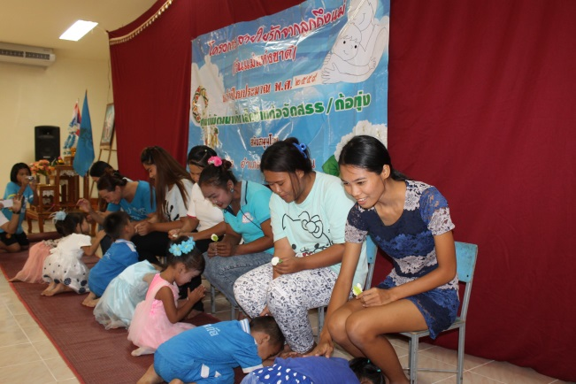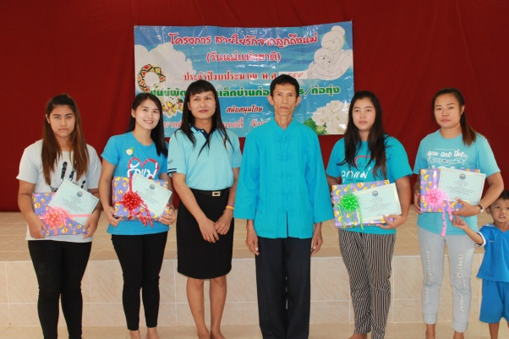

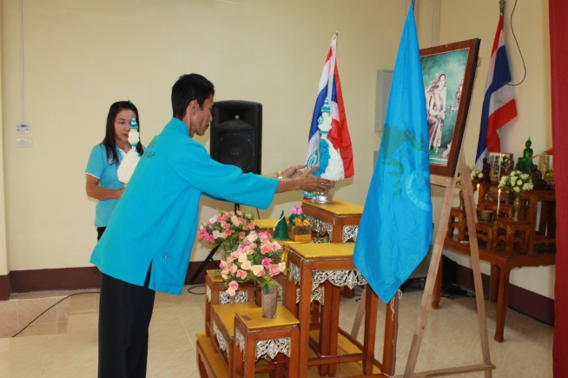

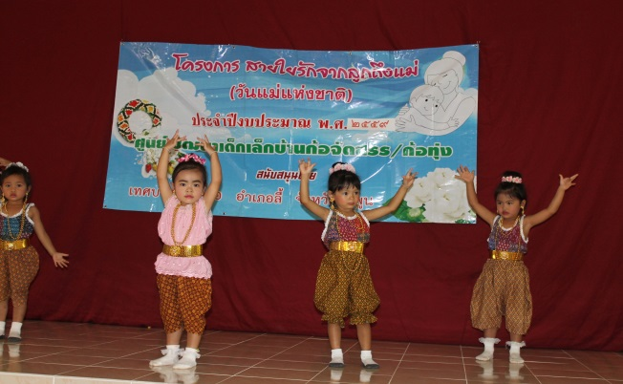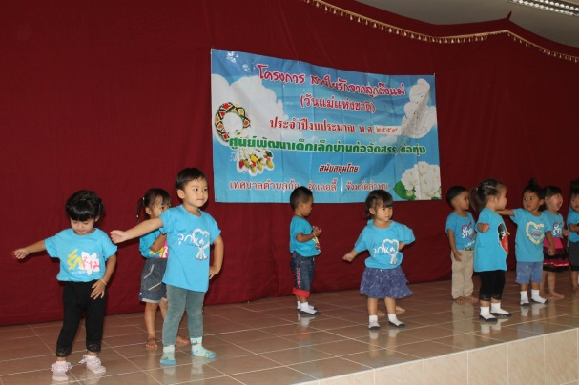

**“โครงการสายใยรักจากลูกถึงแม่ (วันแม่แห่งชาติ)**

**ประจำปีงบประมาณ พ.ศ.2559”**

**คำขวัญวันแม่ 2559**

**“สอนให้ลูกทั้งหลายเดินสายกลาง ทำทุกอย่างพอดีมีเหตุผล**

**ประกอบด้วยคุณธรรมนำทางตน ย่อมได้คนดีพอต่อบ้านเมือง”**

**สมเด็จพระนางเจ้าฯ พระบรมราชินีนาถ  
พระราชทาน “คำขวัญวันแม่ ประจำปี 2559**

**กิจกรรมต่าง ๆ ที่ควรปฏิบัติในวันแม่แห่งชาติ**

1. **ประดับธงชาติตามอาคารบ้านเรือน**
2. **จัดกิจกรรมต่าง ๆ เกี่ยวกับวันแม่ เช่น การจัดนิทรรศการ**
3. **จัดกิจกรรมเกี่ยวกับการบำเพ็ญสาธารณประโยชน์ ทำบุญใส่บาตรอุทิศส่วนกุศล เพื่อรำลึกถึงพระคุณของแม่**
4. **นำพวงมาลัยดอกมะลิไปกราบขอพรจากแม่**
5. **กิจกรรมเรียงความของเด็ก - เยาวชน เรื่อง แม่ของฉัน โดย เทศบาลได้มอบรางวัลแก่เด็กเยาวชนที่เรียงความดังกล่าวฯ ทั้งหมด 7 รางวัล**

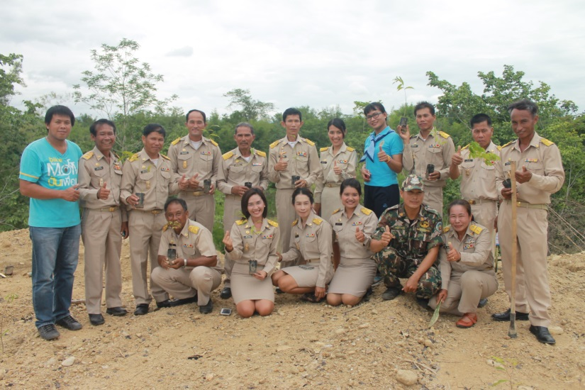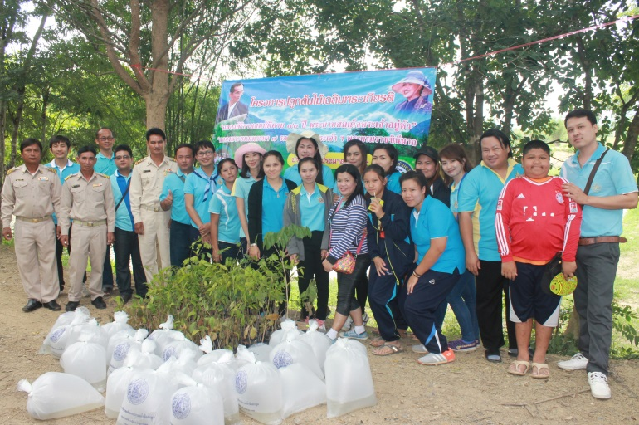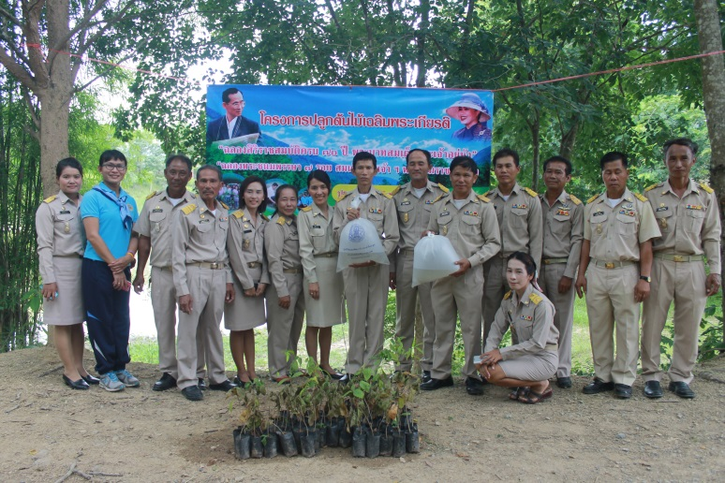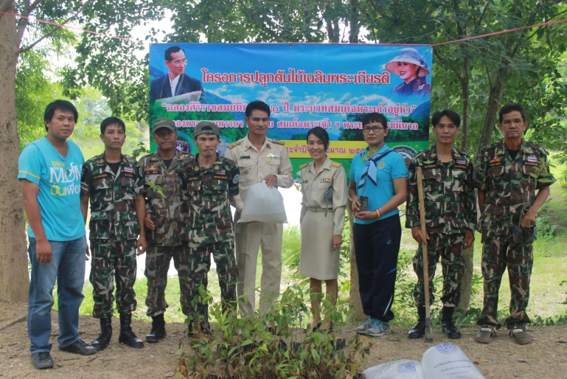

โครงการปลูกต้นไม้เฉลิมพระเกียรติสมเด็จพระนางเจ้าสิริกิติ์ พระบรมราชินีนาถ ประจำปีงบประมาณ พ.ศ.2559

### วันที่ 12 สิงหาคม 2559 เทศบาลตำบลก้อ จัดกิจกรรมโครงการปลูกต้นไม้เฉลิมพระเกียรติ นำโดยนายชุมพร มะโน นายกเทศมนตรีตำบลก้อ สมาชิสภาเทศบาลตำบลก้อ กำนัน/ใหญ่บ้านตำบลก้อ อุทยานแห่งชาติแม่ปิง พนักงานเทศบาลตำบลก้อทุกท่าน และประชาชนตำบลก้อ ได้จัดกิจกรรมการปลูกต้นไม้และปล่อยปลาเฉลิมพระเกียรติ ณ บ้านก้อท่า

### (อ่างเก็บน้ำห้วยโป่งแดง) เพื่อเป็นการเทิดพระเกียรติสมเด็จพระนางเจ้าพระบรมราชนินีนาถ 12 สิงหา มหาราชินี

**หน้า 4**

จดหมายข่าวของเทศบาลตำบลก้อ

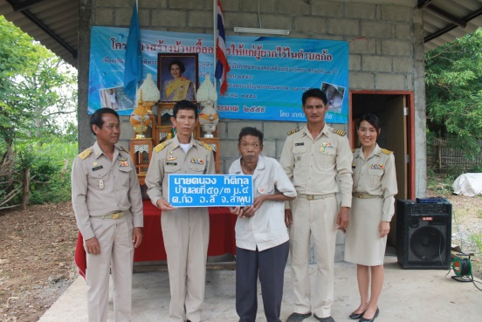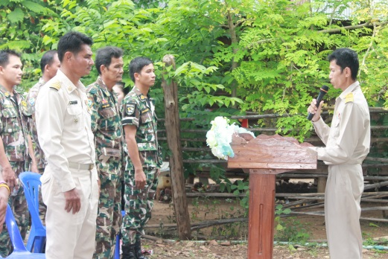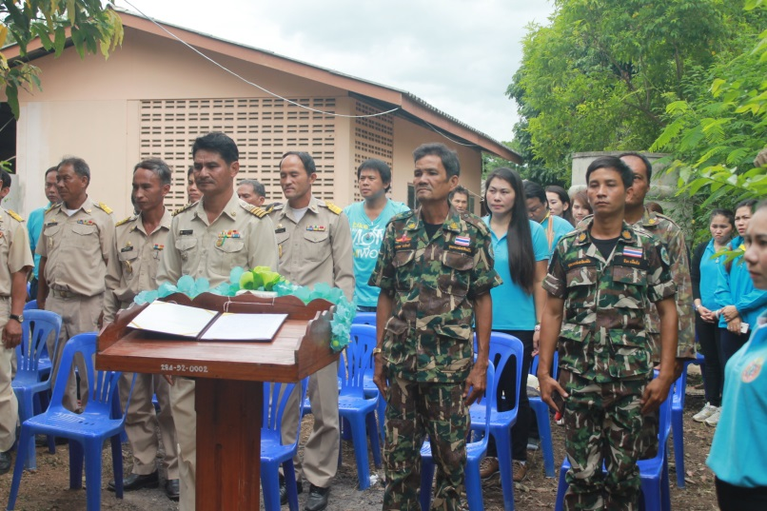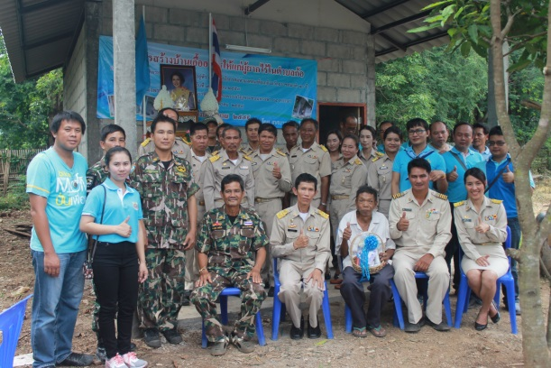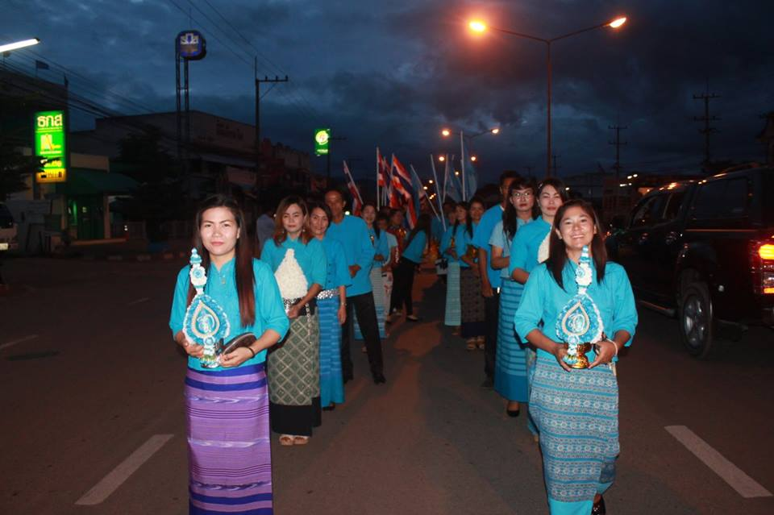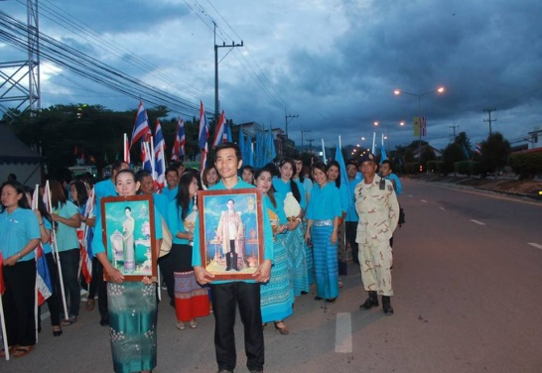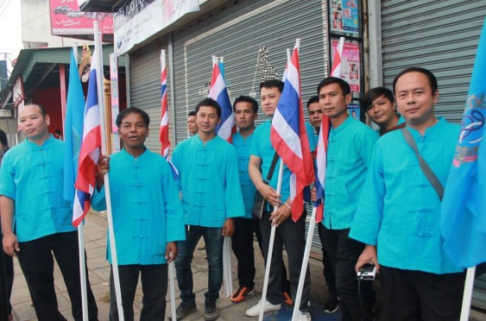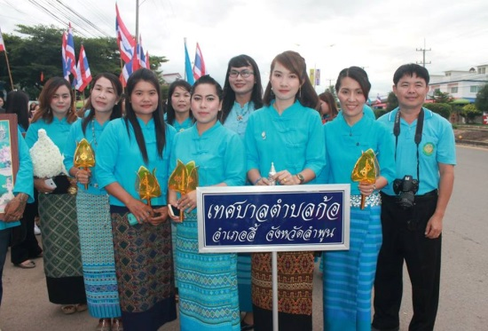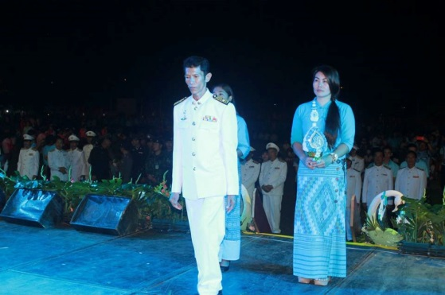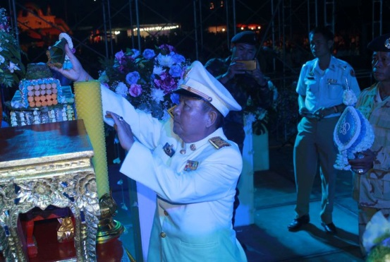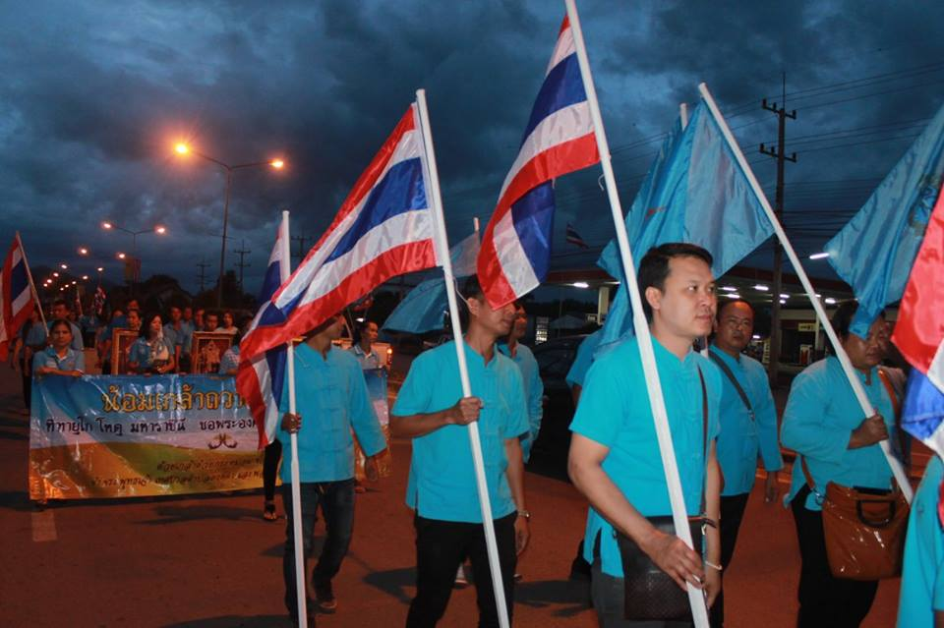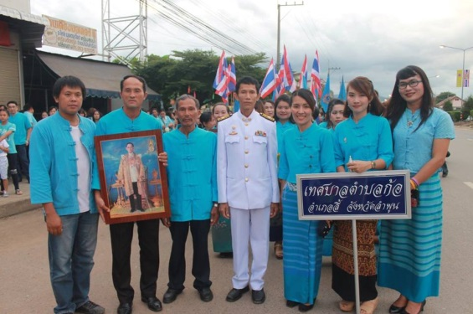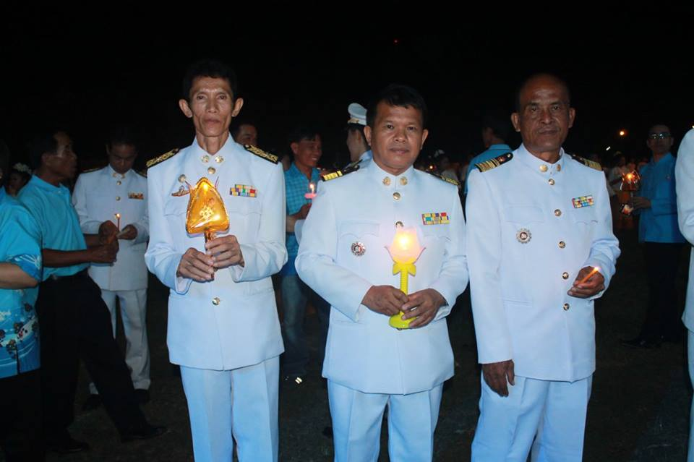

##### [**โครงการก่อสร้างบ้านเอื้ออาทรให้แก่ผู้ยากไร้ในตำบลก้อ**](https://www.facebook.com/media/set/?set=a.936575669819695.1073741922.100004018119679&type=3)

### วันที่ 12 สิงหาคม พ.ศ. 2559 เทศบาลตำบลก้อ นำโดยนายชุมพร มะโน นายกเทศมนตรีเทศบาลตำบลก้อ เป็นประธานในพิธีมอบบ้านเอื้ออาทรให้แก่ผู้ยากไร้ในตำบลก้อเทิดไท้องค์ราชินี ของนายคนอง กิติกุล บ้านเลขที่ 50/3 ม.4 ตำบลก้อ อำเภอลี้ จังหวัดลำพูน เป็นครอบครัวที่มีรายได้น้อย ได้รับการคัดเลือกในเขตเทศบาลตำบลก้อ วัตถุประสงค์เพื่อเป็นการช่วยเหลือปรับปรุง ซ่อมแซม ก่อสร้างที่อยู่อาศัยให้กับผู้ยากไร้ ผู้ยากจน ให้มีที่อยู่อาศัยที่มั่นคงแข็งแรง ปลอดภัย ภายใต้ความร่วมมือของประชาชนในชุมชน/หมู่บ้าน

**หน้า 5**

จดหมายข่าวของเทศบาลตำบลก้อ

**หน้า 6**

**12 สิงหาคม 2559 เทศบาลตำบลก้อ ร่วมกิจกรรมจุดเทียนชัยถวายพระพร แด่สมเด็จพระนางเจ้าสิริกิติ์ พระบรมราชินีนาถ และร้องเพลงสรรเสริญพระบารมีร่วมกัน ณ โรงเรียนเวียงเจดีย์**

##### [**12 สิงหามหาราชินี ร่วมจุดเทียนชัยถวายพระพรวันแม่แห่งชาติ**](https://www.facebook.com/media/set/?set=a.936791136464815.1073741924.100004018119679&type=3)

จดหมายข่าวของเทศบาลตำบลก้อ

**หน้า 7**

จดหมายข่าวของเทศบาลตำบลก้อ

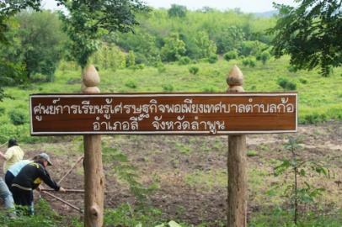

**วันที่ 12 สิงหาคม 2559 เทศบาลตำบลก้อ นำโดย นายชุมพร มะโน นายกเทศมนตรีตำบลก้อ สมาชิกสภาเทศบาลตำบลก้อและพนักงานเทศบาลตำบลก้อ ร่วมกิจกรรม 5 ส มีการกำจัดวัชพืช ปลูกพืชสมุนไพร ภายในแปลงสาธิตศูนย์การเรียนรู้เศรษฐกิจพอเพียงเทศบาลตำบลก้อ เนื่องในโอกาศเฉลิมพระเกียรติสมเด็จพระนางเจ้าสิริกิต์พระบรมราชินีนาถ**

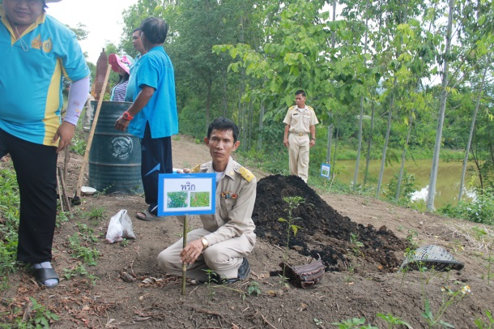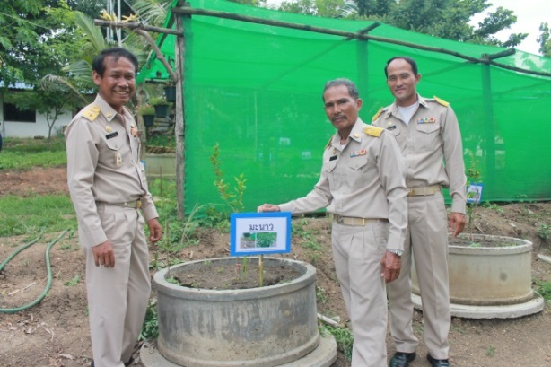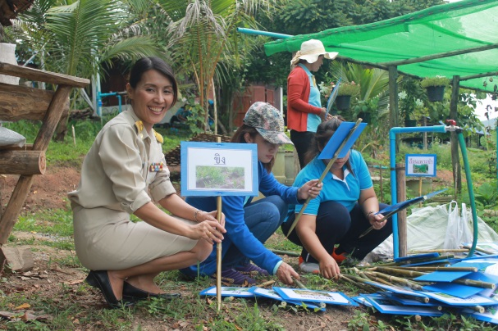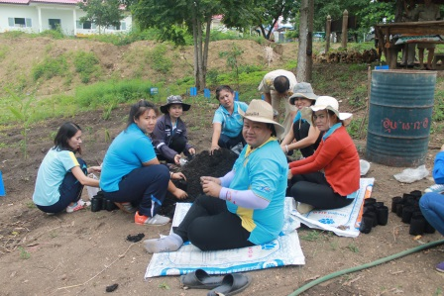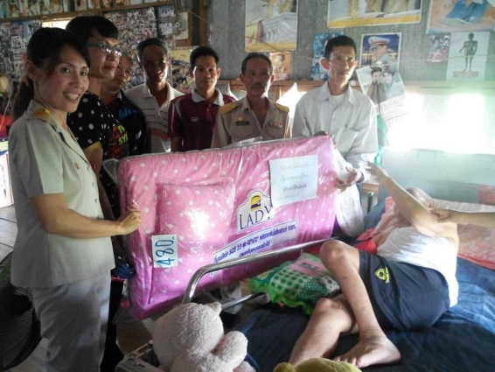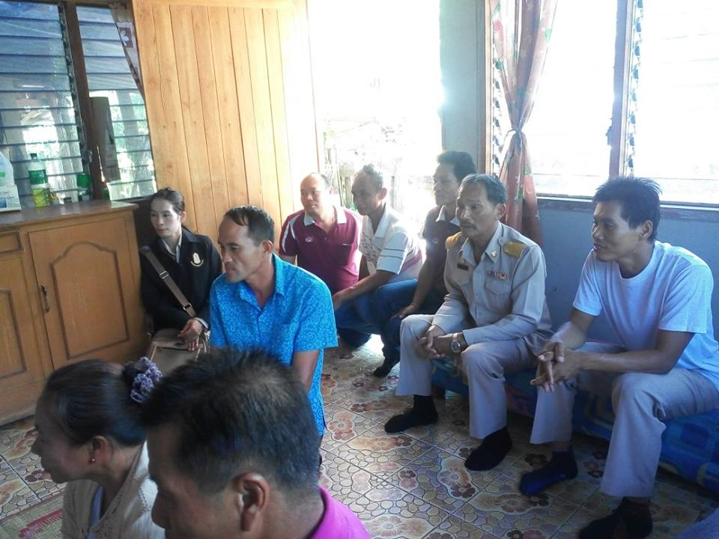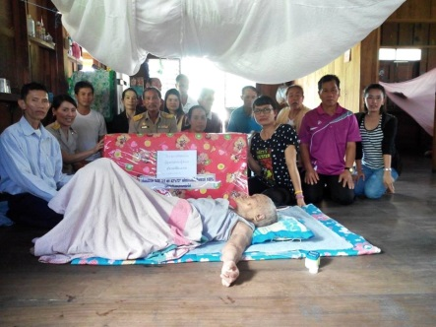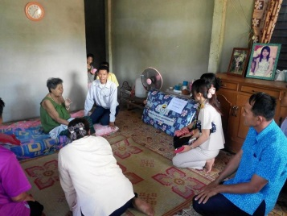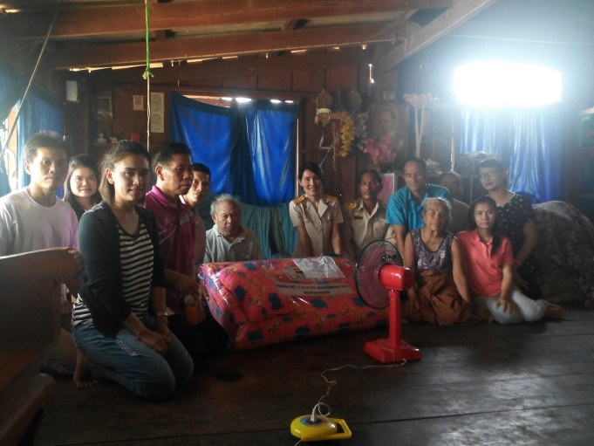

เมื่อวันที่ 24 สิงหาคม 2559

นำโดย นายชุมพร มะโน นายกเทศมนตรีตำบลก้อ สมาชิกสภาเทศบาลตำบลก้อ และพนักงานเทศบาลตำบลก้อ ได้ออกเยี่ยมประชาชนตำบลก้อในกิจกรรมเยี่ยมบ้านผู้สูงอายุ ผู้ด้อยโอกาสและมอบของใช้จำเป็นแก่ผู้สูงอายุและผู้ด้อยโอกาส ณ หมู่ที่ 2,3และ4

**หน้า 8**

จดหมายข่าวของเทศบาลตำบลก้อ

**หน้า 9**

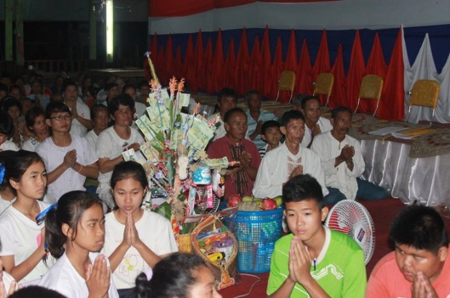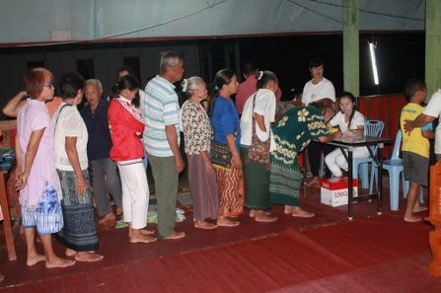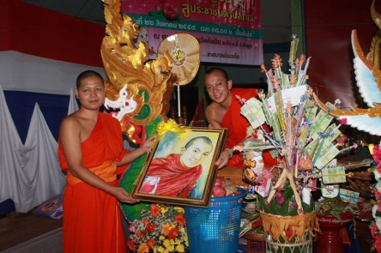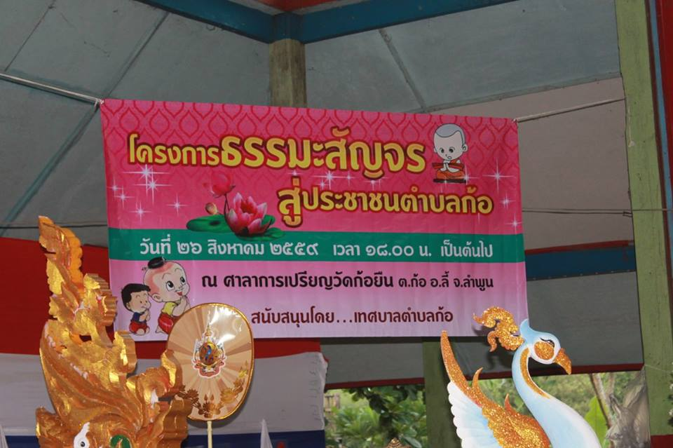

เมื่อวันที่ 26 สิงหาคม 2559 เวลา 18.00 น. เทศบาลตำบลก้อได้จัดกิจกรรมโครงการธรรมะสัญจร สู่ประชาชนตำบลก้อ นำโดยนายชุมพร มะโน นายกเทศมนตรีตำบลก้อ ผู้นำชุมชนตำบลก้อ พนักงานเทศบาลตำบลก้อ ประชาชนตำบลก้อ ครูและนักเรียนโรงเรียนก้อจัดสรร มีกิจกรรมฟังพระธรรมเทศนา กิจกรรมการตอบปัญหา ณ วัดก้อยืนเป็นการเผยแผ่พระพุทธศาสนาสู่ประชาชนอย่างทั่วถึง และผู้ที่สนใจในพระพุทธศาสนาจะได้ศึกษา ค้นคว้าหาความรู้และเข้าใจอย่างถ่องแท้ถึงหลักธรรมคำสอน มาประยุกต์ใช้ในการดำเนินชีวิตประจำวันของตนเอง และสังคม อย่างมีความสุข เทศบาลตำบลก้อ ขออนุโมทนา และ สาธุ

จดหมายข่าวของเทศบาลตำบลก้อ